**Организационный комитет семинара:**

* Сидоров Е.П. - директор гимназии № 157
* Снегурова В.И. - проректор по образовательной деятельности РГПУ им.А.И.Герцена
* Кочергина С.И. – заместитель директора по УВР гимназии № 157
* Литвинова И.Н. - учитель математики

гимназии № 157



**XIVПетербургский международный образовательный форум**

**Обучающий тренинг-семинар *«Персонификация образовательного процесса***

***в открытой образовательной среде общего образования»***

**ЦИФРОВОЙ ПРОДУКТ ГИМНАЗИИ № 157**

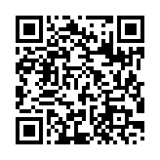****

Логин: g157@ro.ru

Пароль: 12345678

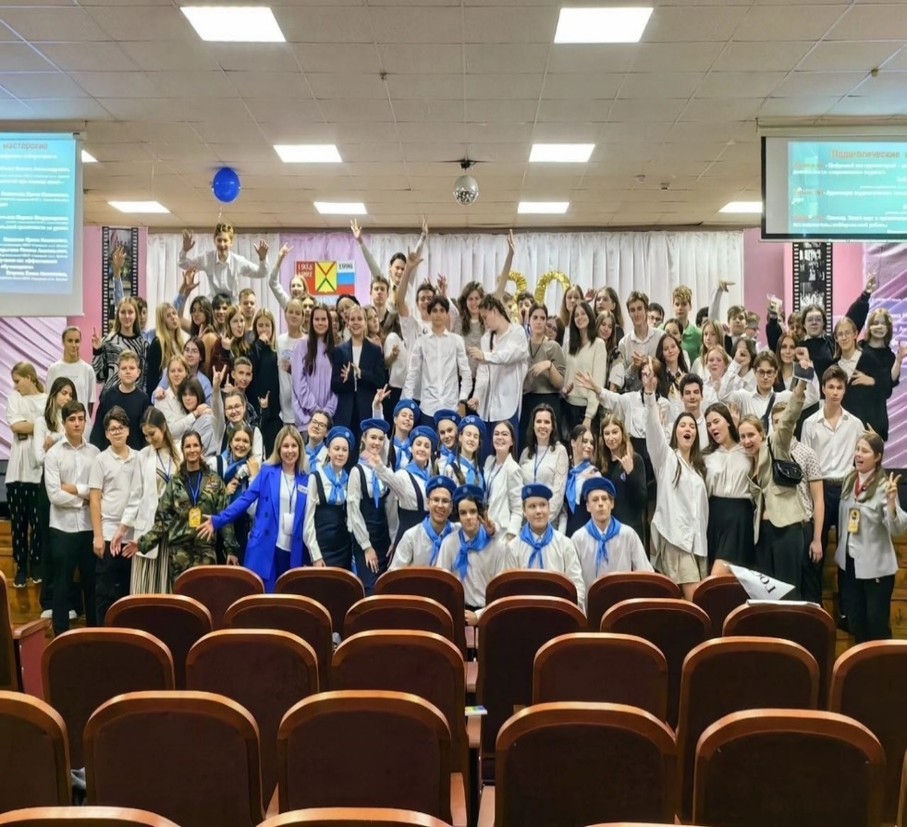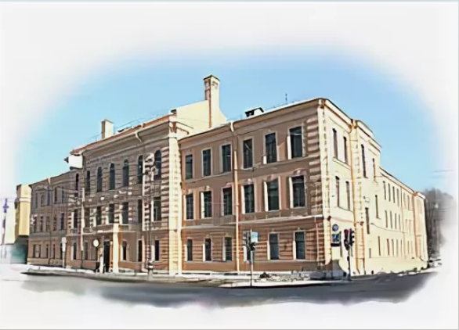

**Адрес юридический и фактический:**191124, г. Санкт-Петербург, ул. Лафонская, дом 1

**Телефоны:** тел/факс (812) 271-13-29

**Е-mail**: [gym157@mail.ru](mailto:gym157@mail.ru)

**Директор гимназии: Сидоров Евгений Петрович**

25 марта 2024 года

САНКТ -ПЕТЕРБУРГ

Федеральное государственное бюджетное образовательное учреждение высшего образования «Российский государственный педагогический университет

им. А. И. Герцена»



Государственное бюджетное общеобразовательное учреждение

гимназия № 157

им. принцессы

Е.М. Ольденбургской

Программа семинара:

13.00 – 13.30

**Официальная часть мероприятия**

**«Давайте познакомимся»**

*Приветственное слово*

**Кочергина Светлана Ивановна,** заместитель директора по учебно-воспитательной работе гимназии № 157 Центрального района, учитель математики высшей категории, Почетный работник общего образования Российской Федерации, победитель "Всероссийского приоритетного национального проекта "Образование" 2007 год

**Нагайцева Жанна Вячеславовна,**

учитель физики высшей категории

**Сорокин Андрей Борисович**, учитель информатики высшей категории

*Разработка цифрового продукта как одного из результатов реализации экспериментальной работы*

**Визитная карточка гимназии № 157**

**«Гимназия – территория возможностей»**

**Педагогические мастерские:**

* 13.30 – 13.55 кабинет № 65

**Лунько Анна Александровна**, учитель биологии первой категории

**Смирнова Мария Михайловна**, учитель географии первой категории  
*Применение технологии проектного обучения с использованием SMART – карт на интегрированных уроках биологии и географии. «Биосфера в банке»*

* 14.00 – 14.25 кабинет № 47

**Щукина Анна Борисовна,** учитель истории и обществознания высшей категории, лауреат районного конкурса педагогических достижений Санкт-Петербурга в номинации «Педагогические надежды», 2007 год; победитель районного конкурса педагогических достижений Санкт-Петербурга в номинации «Учитель года», 2013 год; лауреат городского конкурса педагогических достижений в номинации «Учитель года», 2014

**Иванова Анна Михайловна**, учитель истории и обществознания первой категории

*Адаптация SMART-карты к технологии «работа в углах»*

* 14.30 – 14.55 кабинет № 49

**Кондратьева Марина Владимировна**, председатель МО учителей естественно-научного цикла, учитель химии высшей квалификационной категории, лауреат районного конкурса педагогических достижений Санкт-Петербурга в номинации «Учитель года» 2020 год

**Труфанова Елена Александровна**, учитель физической культуры высшей категории

*Исследовательская работа на основе SMART-карт – одна из форм персонификации обучения*

* 15.00 – 15.25 кабинет №69в

**Саркисова Светлана Владимировна,** заместитель директора по учебно-воспитательной работе, учитель английского языка высшей категории, победитель районного конкурса педагогических достижений в номинации «Педагогические надежды» - 2012 год

**Тарасова Мария Игоревна**, учитель английского языка первой категории

*Интерактивная SMART- карта как универсальное средство обобщения и систематизации знаний на уроках английского языка*

* 15.30 – 15.55 кабинет № 75

**Нагайцева Жанна Вячеславовна,**

учитель физики высшей категории

*Использование интеллект-карт на уроках физики как средство развития образного мышления*

* 16.00 – 16.30 кабинет № 65

**Лунько Анна Александровна**, учитель биологии первой категории

**Смирнова Мария Михайловна**, учитель географии первой категории

*Квест-экскурсия как педагогическая технология для формирования естественно-научной грамотности*

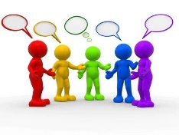

**Подведение итогов семинара.**

**Открытый микрофон.**